Documentação do projeto “AuQuiMia”

Solução do problema de comportamento do pet

Desenvolvedores: Antony, Davi, Raissa, João Gabriel, Gabriel Cardoso

Problemas encontrados:

Pet:

- Problemas com comportamento

- Manias

- Mal alimentação

Dono:

- Falta de tempo

- Falta de conhecimento

- Falta de responsabilidade

Soluções:

Sistema:

- Adestração

- Prudência veterinaria

- Alimentação

- Dicas

Informações externas:

- Adestradores

- Entreterimento

Alpha version – 1.0

Informações sobre o software

Tipo: Aplicação Web

Nome: “AuQuiMia”

Ferramentas utilizadas: HTML, CSS

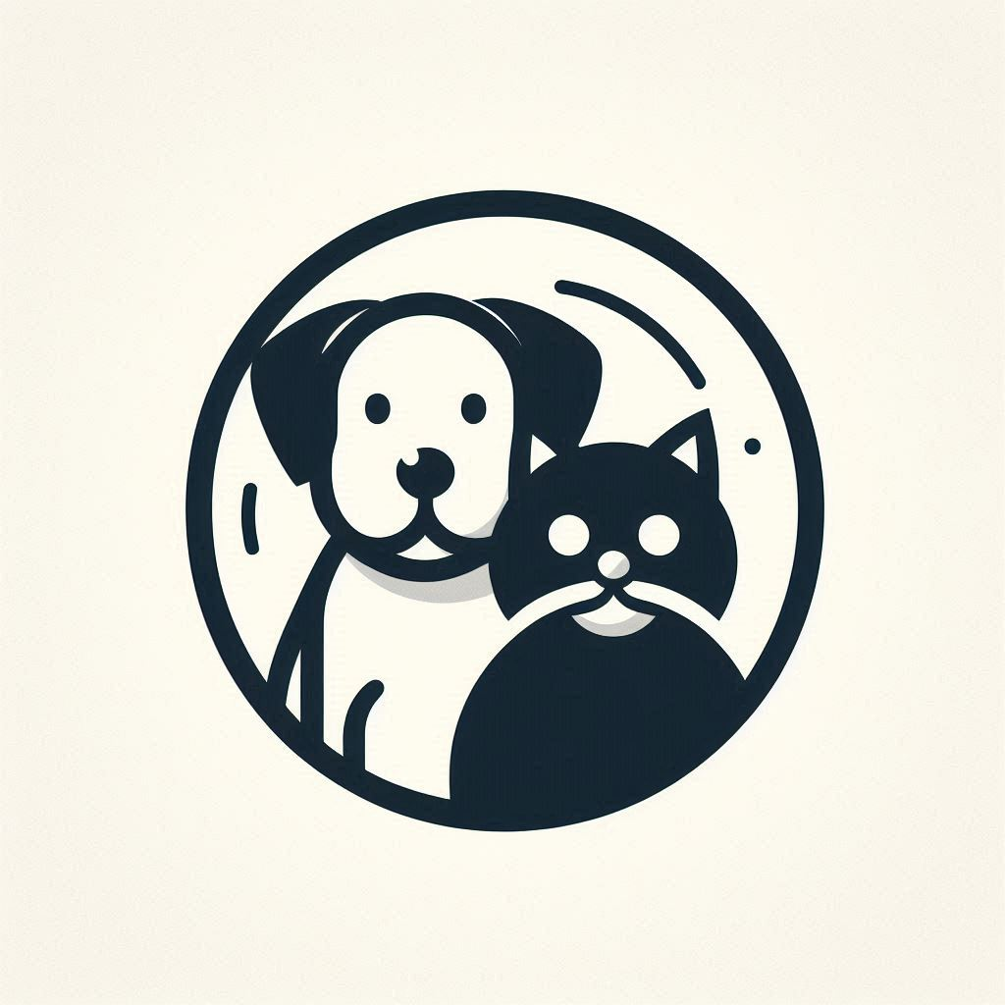Logo:

Logo escolhida represanta os principais pets que enfrentam o problema no qual foi abordado.

Utilzamos a ideia de convivência e união entre ambas as partes.

Com isso gerando a ideia de uma boa sociedade sem problemas de comportamento de seus pets.

Queremos proporcionar a felicidade de seus animais e donos.

Paleta de cores:

Nome: Aposta Dourada

#DFAE45

Significado: Otimisco, alegria e descontração

Nome: Pendão Docorativo

#C48849

Significado: Integridade e cuidado

Nome: Preto

#000000

Significado: Modernidade

Conceito da aplicação:

Barra de navegação superior

- Moderna e de facíl utlização

- Criaremos uma barra de navegação superior com um design moderno na qual a sua dificuldade de utilização é baixa

Barra de navegação inferior

- Moderna, informações adicionais, facil utilização e entendimento

- Criaremos uma barra de navegação inferior com um design moderno na qual possui informações como direitos reservados e contato

Página inicial

- Moderna, intuitiva, informativa e interativa

- Criaremos uma página inicial com um design moderno no qual prende a atenção do usuário, intuitiva para seu facíl entendimento, informativa para não deixar dúvidas e interativa para uma boa experiência ao usúario

Páginas adicionas

- Moderna, intuitiva, informativa e recurso

- Criaremos páginas adicionais com um design moderno no qual prende a atenção do usuário, intuitiva para seu fácil entendimento. Informativa para não deixar dúvidas e recursos para soluionar o problema do usuário